19 Февраля 2009 г. Лист 1
В ЧЁМ ОТЛИЧИЕ МОЕГО доказательства
ТЕОРЕМЫ ФЕРМА ОТ ДРУГИХ.
1. Я не пользуюсь теорией чисел и её элементами.
На протяжении 4-х столетий она не привела к успеху.
2. Я доказываю формулировку П.ФЕРМА: "…и вообще не воз-
можно разложить любую степень целого числа на две степе-
ни целых чисел с тем же показателем при n>2 "
R^n = a^n + Ln; где Ln - не степень ц.ч.; R и а - ц.ч.
Отсюда, естественно, мне приходится искать решение отно-
сительно числа Ln;
R^n - a^n = Ln ; где $\sqrt[n]{L_{n}}$ ≈Bn;
3. Для убедительности я просчитываю Bn до 10-й степени, испо-
льзуя теорему Пифагора как исходную, при n=2 и тройке его
чисел a=3; b=4; R=5. Арифметика показывает как меняется
Bn с ростом показателя. Bn возрастает в интервале 4<Bn<5 ,
Т.е. при n→∞ Bn→R ,но интервал изменения Bn <1, следова-
тельно, в этом интервале нет ц.ч., т.к. R^n возрастает с рос-
том показателя и уменьшается на a^n, то Bn не может достичь
значения R, т. е. целого числа. Этот расчёт приводит к мысли
что у прямоугольного пифагорова треугольника, при n>2,
возрастает катет b, что превращает прямоугольный тр-к в
остроугольный, при R и a const, а по вершинам косоуг-ных
тр-ков можно провести окружность радиуса R.
4.Прямоугольные треугольники "ходят" парами.
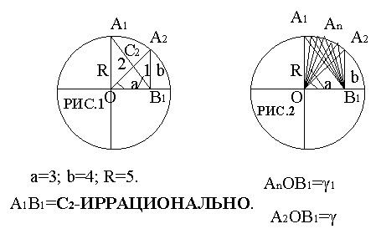 И описываются системой уравнений при n=2
Лист2
R^2 - a^2 = b^2;
R^2 + a^2 ≈C2^2 ;
На РИС.1 это тр-к А2ОВ1 -основной или исходный (А2О=R);
Тр-к А1ОВ1 -ПРОИЗВОДНЫЙ от ОСНОВНОГО.
У основного тр-ка - классическая тройка чисел (а=3;b=4;R=5).
У производного тр-ка R; a; C2 не классические параметры
R=5; a=3; C2 =$\sqrt{\text{34}}$; т.е. С2 -иррационально.
5.На РИС.2 показаны семейства косоугольных тр-ков, постро-
енных методом отложения вычисленных отрезков.
В тр-ке А1ОВ1 С2 уменьшается с ростом показателя степени.
При n→∞ C2 →R (от мах) в интервале ׁC2>Cn >R,
Но не может достичь значения R, т.к. R^n все время возрастает
И за счет роста показателя степени и за счет слагаемого a^n.
6.Семейства косоугольных тр-ков описываются системой урав-
нений; R^n + a^n ≈ Cn^n;
R^n - a^n ≈ Bn^n;
таким образом мы имеем два
уравнения, что существенно отличает от формулировки П.
ФЕРМА и снижает трудности решения проблемы.
А.А. Кукояка.

